Preberi besedilo v učbeniku na strani 124. Zapiši v zvezek naslov in prepiši besedilo.
Število ogljikovih spojin
Znanih je nekaj deset milijonov ogljikovih spojin, vsak dan jih pripravijo na tisoče. Organskih spojin je veliko več kot anorganskih.
Vzroki za veliko število ogljikovih spojin
- Ogljik tvori 4 vezi . Nahaja se v 4. skupini. Z nekovinami tvori kovalentne vezi. 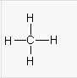 (ponovi vezi)
- Povezuje se med seboj in z atomi drugih elementov. Najpogosteje z N, P ,S in halogeni.

- Ogljikovi atomi se povezujejo v verige ali obroče.
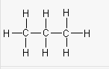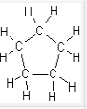
- Atomi ogljika se med seboj povezujejo z enojnimi, dvojnimi ali trojnimi vezmi.
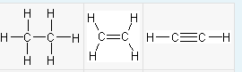
Naloga
Ogljikovodiki so spojine, ki vsebujejo samo ogljik in vodik.
- Nariši molekulo ogljikovodika, ki vsebuje 4 ogljikove atome, ki so vezani v verigi in 10 vodikovih atomov.

- Nariši molekulo ogljikovodika, ki vsebuje 3 ogljikove atome, ki so vezani v obroč in 6 vodikovih atomov.

- Nariši molekulo ogljikovodika, ki vsebuje 3 ogljikove atome, ki so vezani v verigo in 6 vodikovih atomov. Med prvim in drugim ogljikovim atomom je dvojna vez.

Naloži nalogo v pdf dokumentu preko spletne učilnice in oddaj najkasneje do 4. 5. 2020 . Z oddajo ne odlašaj.

